

**INSTITUTO TECNOLÓGICO DE MORELIA**

**DIVISIÓN DE ESTUDIOS PROFESIONALES**

DEPARTAMENTO DE INGENIERÍA ELÉCTRICA

PROGRAMACIÓN AVANZADA

**MEDIDOR DE ARMÓNICOS**

**AUTOR**

I.S.C. DIEGO ULISES MARTÍNEZ AGUILAR

**MORELIA, MICHOACÁN** **FECHA**

01 de diciembre de 2018

Contenido

Introducción 3

Estructura del programa 4

Funcionamiento 6

SIMULINK 9

Conclusiones 10

# Introducción

Las corrientes armónicas son los componentes similares de una corriente eléctrica periódica descompuesta en la serie de Fourier. Los armónicos tienen una frecuencia que es múltiplo (2, 3, 4, 5, … n) de la frecuencia fundamental (50 ó 60 Hz). El número “n” determina el rango de la componente armónica. Se denomina “armónico del rango n” a la componente armónica del rango correspondiente a “n” veces la frecuencia de la red.

Ejemplo: para una frecuencia fundamental de 50 Hz, el armónico de rango 5 presentará una frecuencia de 250 Hz.

Los armónicos de rango par (2,4, 6, 8…) no suelen estudiarse en los entornos industriales porque se anulan gracias a la simetría de la señal alterna. Sólo se tienen en cuenta en presencia de una componente continua. Por contra, las cargas no lineales monofásicas tienen un espectrorico en componentes armónicas de rango impar (3, 5, 7, 9…), algo que también sucede en las cargas trifásicas conectadas en triángulo, salvo porque estas últimas no tienen componentes de rango 3.

Con la instalación masiva de equipos a base de electrónica de potencia (ordenadores, variadores de velocidad, onduladores, etc.), la mayoría de los usuarios se enfrenta a la presencia de armónicos en las redes de distribución eléctrica.

Además del rango, los armónicos se clasifican según su amplitud (indicada en % con respecto a la fundamental) y su paridad (par o impar). Los armónicos, que también tienen importancia en la compatibilidad electromagnética, forman parte de las perturbaciones tratadas en la norma EN 50160 por lo que respecta a la calidad del suministro eléctrico.

La resultante de los armónicos normalmente se explica por la distorsión armónica total (THD: Total Harmonics Distortion). El cálculo de THD permite calificar globalmente el nivel de contaminación de una red en tensión o en corriente.

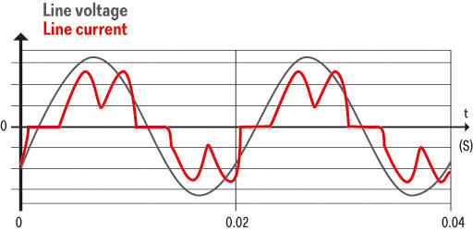

# Estructura del programa

Se desarrolló a través del Diseñador de Aplicaciones de Matlab (***App Designer***) un software denominado **Medidor de Armónicos,** el cual integra un conjunto de herramientas visuales e intuitivas para realizar análisis detallados acerca de la distorsión que pueden provocar estas señales en las redes eléctricas, solventando así una de las necesidades que podemos llegar a presentar como ingenieros eléctricos en la rama de los sistemas eléctricos de potencia.

Una ves entrado en contexto, podemos decir que el sistema desarrollado fue diseñado y prototipado en dos partes fundamentales, la entrada de datos y la salida de los mismos. En la parte superior de la aplicación se encuentran dos gráficos (*Axes*), el primero de ellos es una gráfica de barras acerca de la distorsión armónica total, el cual incluye la composición del tercer, quinto, séptimo y onceavo armónico, en conjunto con la señal resultante. Y el segundo sobre la composición de las señales armónicas, en relación de la amplitud de la onda senoidal con su desarrollo a través de la línea de tiempo. Cada una de las curvas está configurada para ser interpretada desde una estación de leds que indican si se encuentran visibles o no cada uno de los armónicos inyectados.

El segmento inferior es el centro de control de la aplicación, donde se tienen un conjunto de paneles independientes que se detallaran a continuación.

* **Fundamental**: Aquí el usuario, ingresa los parámetros de entrada principales al sistema, amplitud de la onda y frecuencia de la misma, para ello se incorporaron únicamente dos componentes *EditField* con su respectiva etiqueta. Para tener mayor robustez se definió un valor mínimo de 1 para estos valores dado que en la vida real jamás tendremos tal situación.
* **Inyección de Armónicos**: Conformado por un grupo de componentes *CheckBox* que indican la inyección de los armónicos si estos están seleccionados, así mismo, responden a cambios automáticos, es decir, se lanzan eventos al cambiar el estado de estos componentes *CheckBox* para realizar los cálculos correspondientes del botón Calcular, establecido en la ultima estación. También se incluye un *Spinner* para determinar el número de ciclos que la grafica irá mostrando, y de la misma forma es responsivo a cualquier cambio.
* **Amplitud de los Armónicos**: Panel donde se ingresan las amplitudes de los armónicos de manera individual en cada uno de los *EditField* correspondientes. Cabe mencionar que se establece por default un valor 0 que indica la usencia de armónicos.
* **THD**: Por sus siglas en inglés (Total Harmonic Distortion), se integra únicamente una etiqueta con el porcentaje alcanzado en cuanto a la sumatoria de todas las señales, parámetro técnico utilizado para definir la señal que sale del sistema.
* **Controles**: Estación de botones, “*Calcular”* encargado de realizar todos los cálculos y gráficos soportados, “*Limpiar Campos”* restablece el sistema.

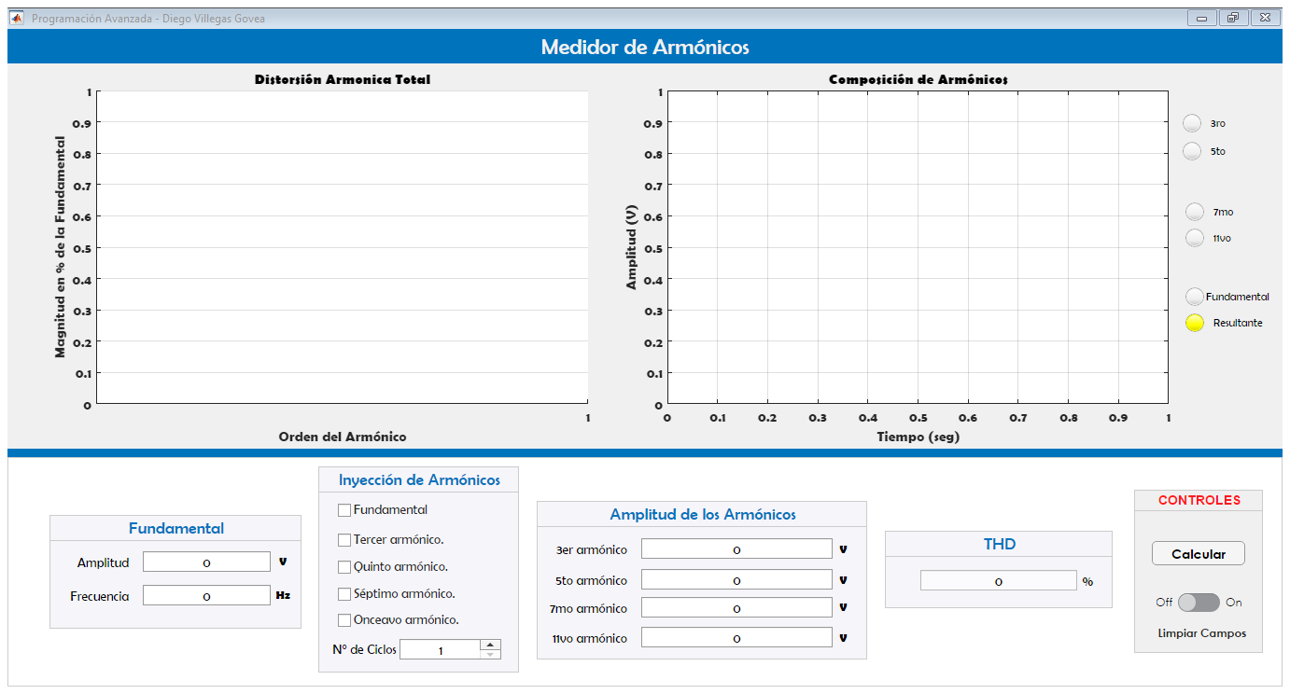

**Figura 1**: Interfaz Gráfica de la aplicación desarrollada, vista principal.

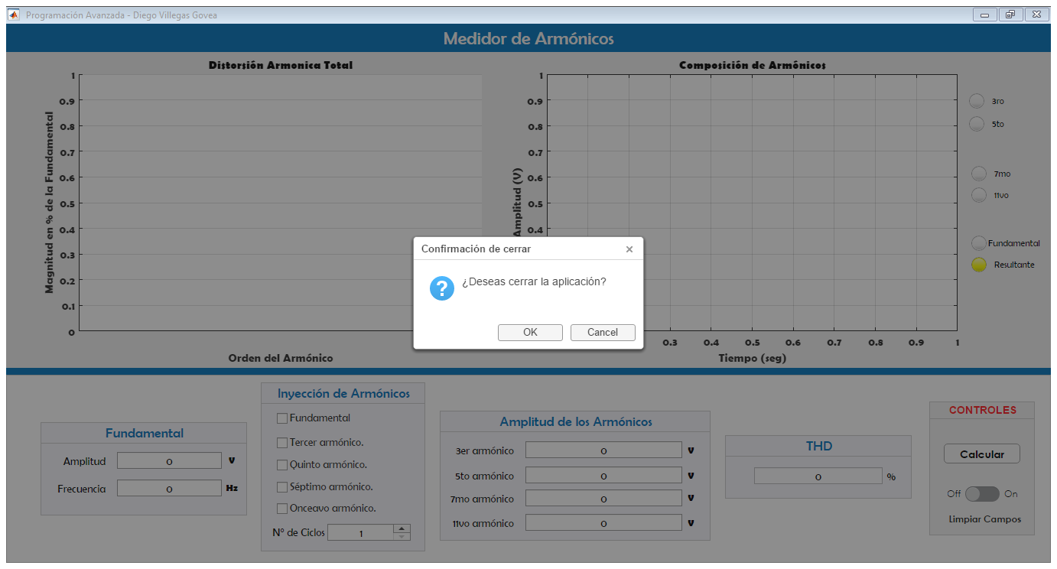

**Figura 2**: Confirmación de cierre de aplicación.

# Funcionamiento

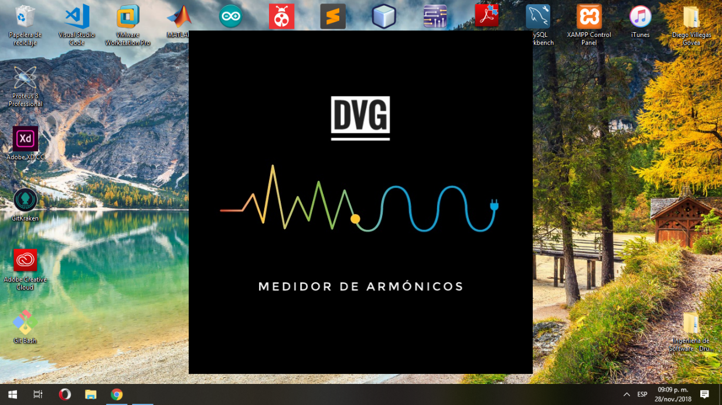

**Figura 3**: Se ejecuta la aplicación con extensión *.exe* empaquetada por el compilador de Matlab.

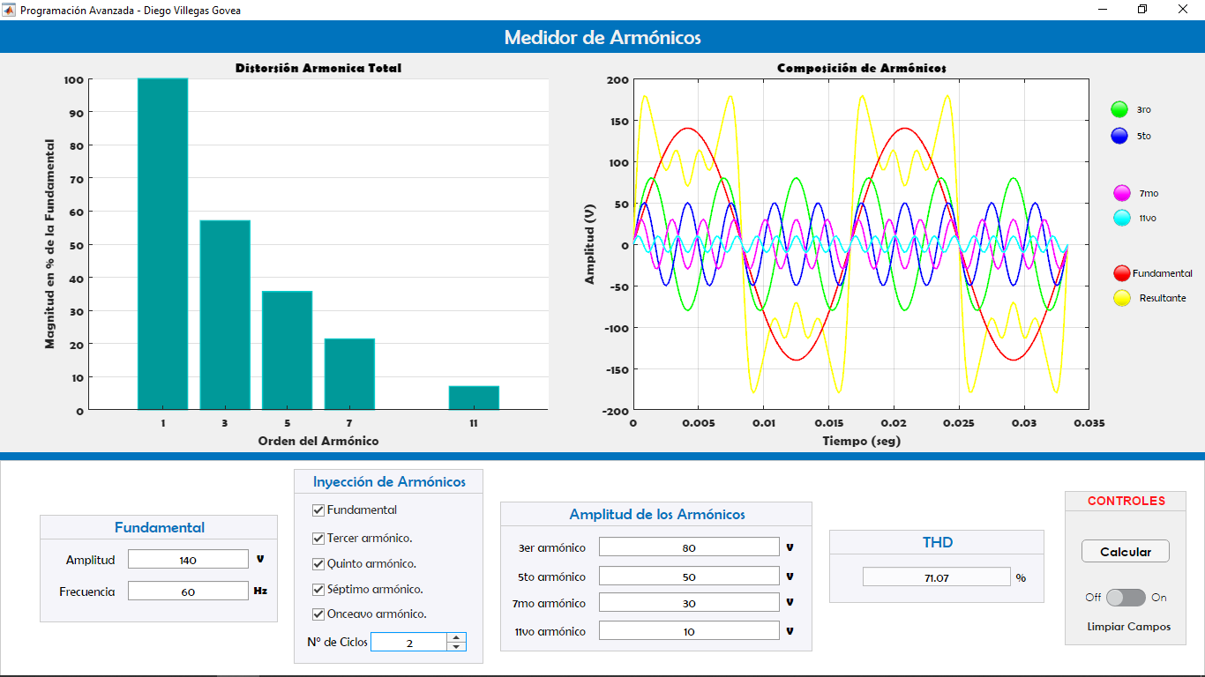

**Figura 4**: Respuesta del sistema teniendo como datos, una amplitud de 140V, una frecuencia de 60Hz, 2 ciclos, y una amplitud de armónicos de 80, 50, 30 y 10 V.

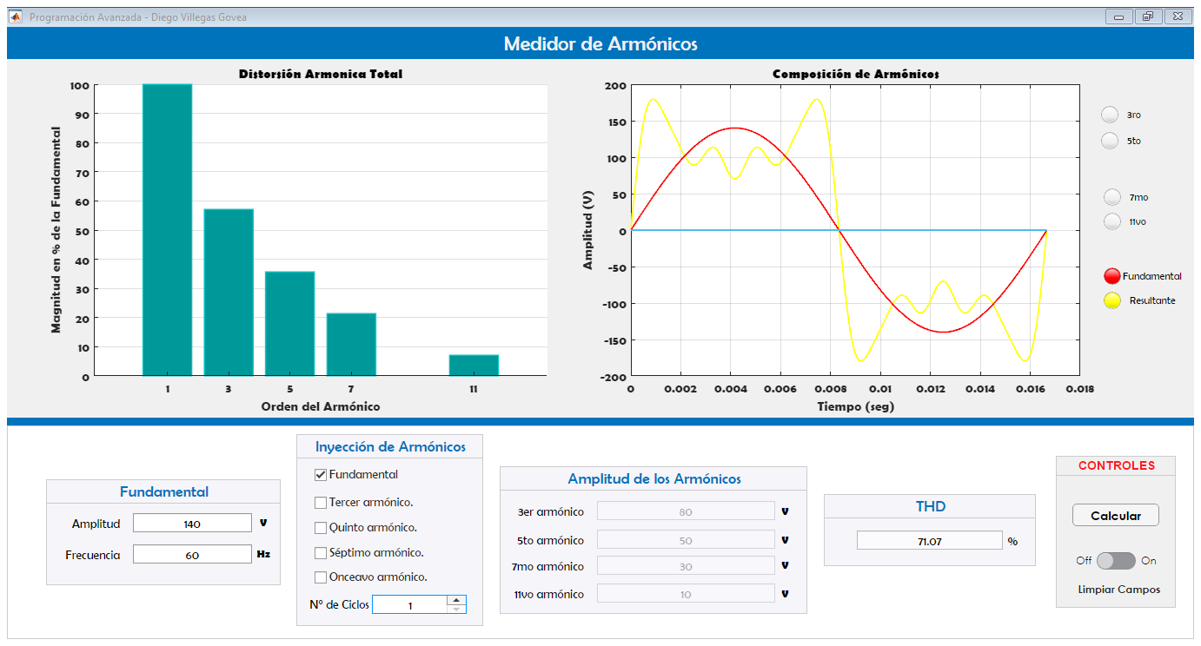

**Figura 5**: Se realizan cambios para ver cómo reacciona el sistema.

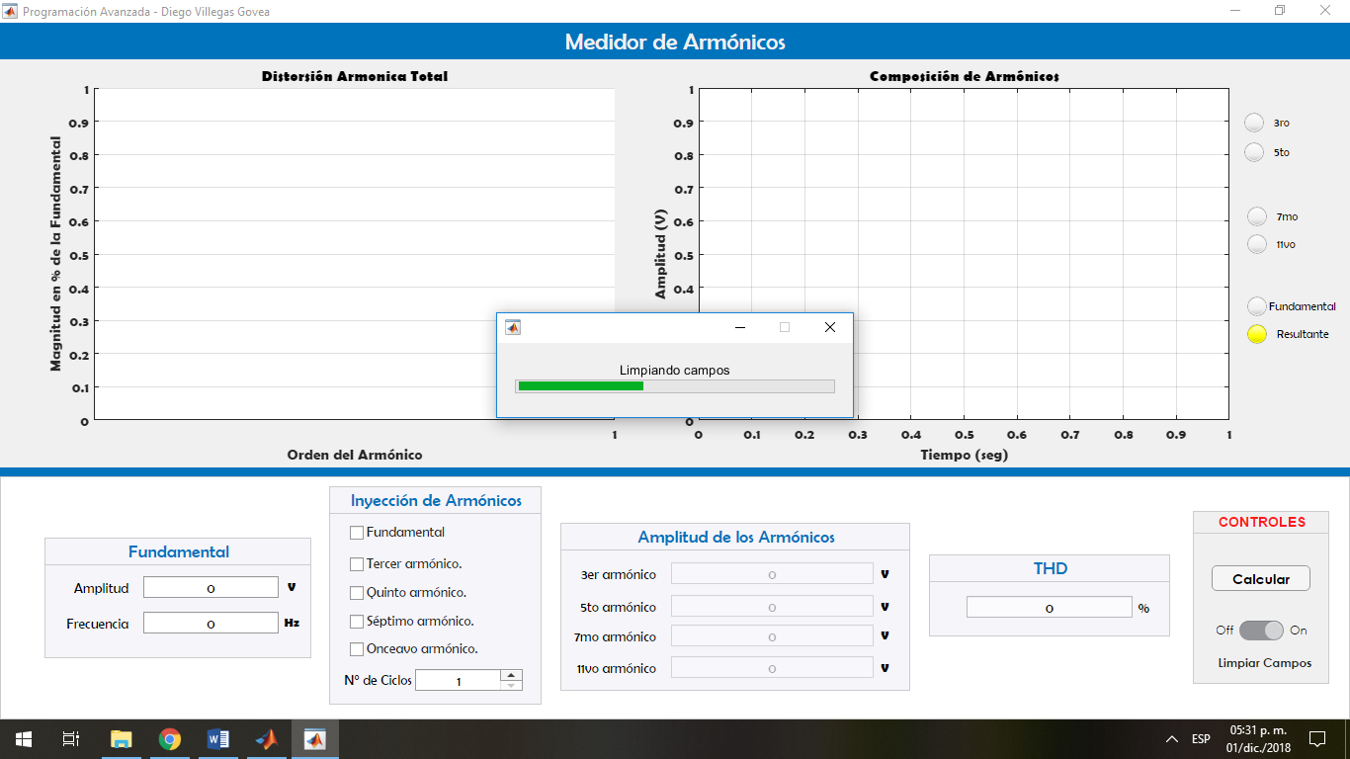

**Figura 6**: Se limpian los campos encendiendo el interruptor.

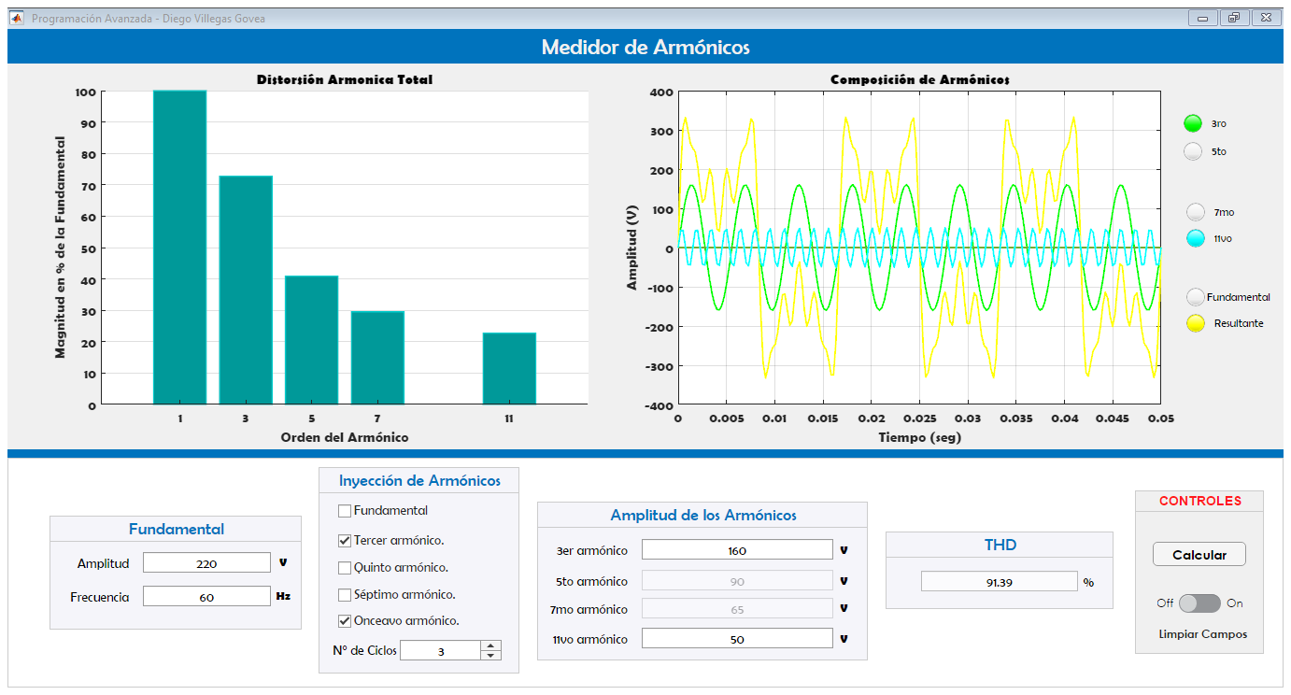

**Figura 8**: Se tienen diferentes valores y se deshabilitan algunos armónicos.

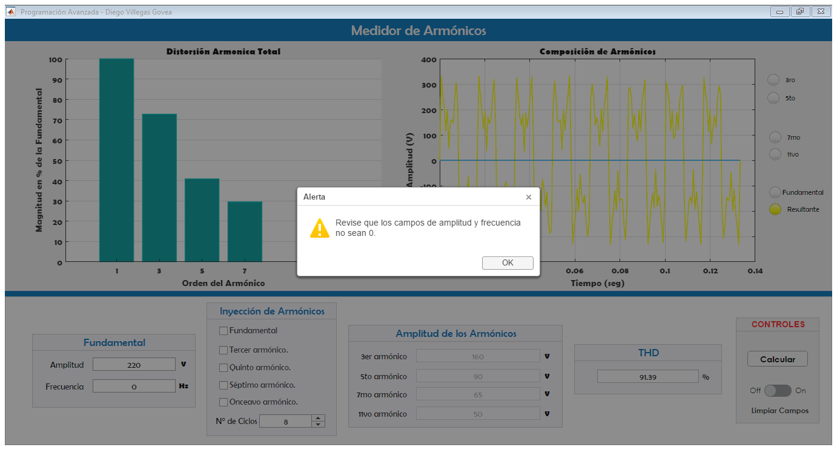

**Figura 9**: Se tiene un control de errores a través de alertas que le indican al usuario que hacer al respecto.

# SIMULINK

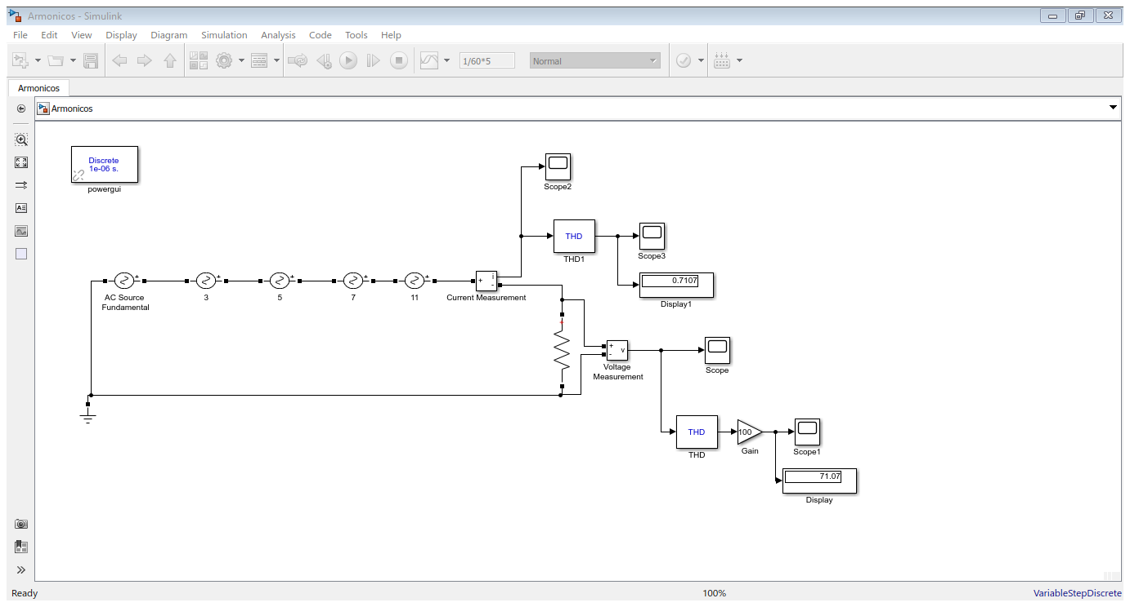

**Figura 10**: Simulación del circuito eléctrico en el software de SIMULINK.

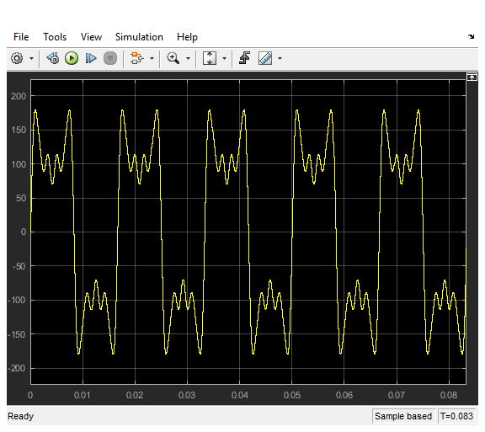

**Figura 11**: Salida de la señal resultante del *Scope* al ejecutar la simulación, al inyectarse el tercer, quinto, séptimo y onceavo armónico.

# Conclusiones

Los armónicos generados por los consumidores, se propagan en las redes y crean distorsiones de la onda de tensión en las impedancias de las líneas. Estas deformaciones de la tensión se redistribuyen a los usuarios de todo el conjunto de la red del proveedor de energía eléctrica. El armónico de rango 3 merece especial atención en el caso de las redes trifásicas. En efecto, las corrientes de armónicos de rango 3 y sus múltiplos están en fase y se suman de forma vectorial en el conductor del neutro (In= I1 + I2 + I3). Si los receptores están formados principalmente por cargas informáticas, las corrientes de rango 3 y de rangos múltiplos de 3 se suman en el conductor neutro, lo que genera una corriente de neutro un 130% más elevada que las corrientes de fase.

En los transformadores, la circulación de corrientes armónicas implica pérdidas por efecto joule y pérdidas magnéticas suplementarias.

En máquinas giratorias, además de las pérdidas por efecto joule y pérdidas magnéticas suplementarias, la presencia de tensiones armónicas puede provocar pares pulsatorios y, de rebote, vibraciones mecánicas perjudiciales además de una disminución del rendimiento mecánico del motor.

La instalación de baterías de condensadores en una instalación eléctrica puede implicar una resonancia paralela que amplifique las corrientes armónicas presentes en la instalación. Este riesgo depende principalmente de la potencia de cortocircuito de la instalación y del valor capacitivo del sistema de compensación. En tal caso, pueden circular corrientes armónicas intensas en los condensadores y provocar el envejecimiento prematuro de sus componentes.

Una de las soluciones para controlar la contaminación por armónicos es que existen protecciones para protegerse de los efectos nocivos de los armónicos; lo importante es saber cuantificar los efectos y adaptar las medidas de protección en función de la sensibilidad relativa del proceso industrial y de los receptores presentes en la instalación. Esto se debe a que cada receptor presenta un nivel de inmunidad diferente ante perturbaciones armónicas. Además, algunos receptores pueden incluso emitir contaminación armónica. Gracias a todas estas medidas, es posible realizar un diagnóstico preciso de la instalación. A partir de ahí, todo es cuestión de método.

Por último, el control de absorción senoidal (también denominado PFC, corrector del factor de potencia) permite trabajar directamente sobre el generador. El control de la electrónica de potencia se ha modulado para forzar el puente de entrada para que absorba una corriente senoidal.